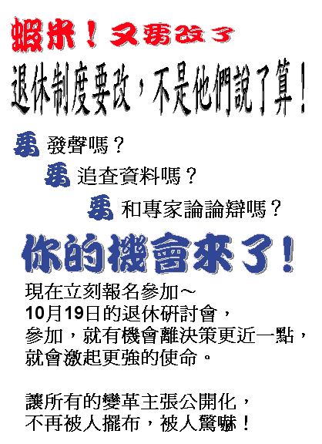
【文宣一】
【文宣二】
往日的您或許可以埋首在教室裡的春天，認真教書，不問世事，不了解社會的變遷、國家整體經濟的興衰與教育政策的改革。
然而兩年來，所謂退休所得合理化方案仍粗暴實施，緊接著七五改八五制的變革號角又吹起，您內心依然平靜如昔？或是不平？憂慮而不知如何是好！哪些主張有實施的必要，哪些主張根本是無能與騙術，您知道嗎？
不管您是老、中、青世代的教師，都請撥冗參加「教師退休制度之回顧與前瞻研討會」，您可以提出心中的疑惑，大家一起來Talk！全國教師會誠摯邀請您，貢獻您的智慧，提出建言，讓我們一起為退休制度發聲與把脈。

【文宣三】
不只是婚前健檢，適婚男女弄清楚彼此的保單或者退休保障，是負責任的行為。
當平均壽命越來越長，退休制度卻初一、十五不一樣，越改越沒保障，會不會讓您對未來惶惶不安？
所謂「自助者，天助之」，要讓我們的退休生活更有保障，唯有身為當事人的我們站起來，關心並參與這個議題，才有機會把制度導向對我們有利的方向。
關注退休議題的一小步
保障老年生活的一大步
請踴躍參與「教師退休制度之回顧與前瞻」研討會

